ÅRSPLAN FOR
SKAARLIA BARNEHAGE SA
Barnehageåret 2023-2024

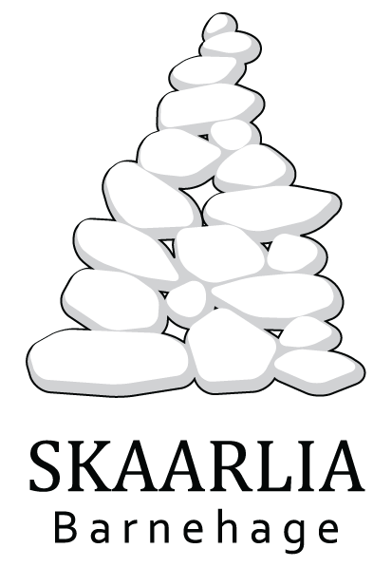

Skaret terrasse 1
4326 Sandnes
Tlf: 97760787
Mail: post@skaarliabarnehage.no
Nettsiden: skaarlia.barnehage.no

Bedre sammen!
I Skaarlia barnehage spiller vi på lag både små og store.
Våre kvaliteter utfyller hverandre.

Innholdsfortegnelse

1. Årsplan 3
2. Presentasjon av barnehagen 3
2.1 Organisasjonskart over personalet 5
2.2 Styret og su i barnehagen 6
3. Barnehagens pedagogiske arbeid 7
3.1 Visjonen 7
3.2 Verdigrunnlaget 8
3.3 Arbeidsmetodene våre 8
4. Rammeplanen 9
4.1 Fagområdene 9
5. Satsingsområde 12
5.1 Sosial kompetanse 12
5.2 Gleding 13
6. USB prosjekt 14
7. Språkutvikling i barnehagen 15
8. Kompetanseløftet 17
9. Likestilling og likeverd 18
10.Danning gjennom omsorg, lek og læring 19
10.1 Danning 19
10.2 Leken 20
10.3 Omsorg 20
10.4 Læring 21
11. Barns medvirkning 22
12. Samarbeid med barnas hjem 23
13. Barnehagens fysiske miljø 24
14. Barnehagens som kulturarena 25
15. Mobbing 25
16. Førskolebarna 28
17. Tilvenninger i barnehagen 28
17.1 Tilvenning småbarnsavdeling/stor avdeling 28
17.2 Tilvenning på ny avdeling 28
17.3 Overgang til skolen 29
18. Vurdering av arbeidet vårt 29
18.1 Kvalitet 30
19. Dette skjer barnehageåret 2023/2024 33
19.1 Årshjul 33

- Årsplanen
Årsplanen er et arbeidsdokument for personalet og dokumenterer barnehagens valg og begrunnelser. Årsplanen skal gi informasjon om det pedagogiske arbeidet vårt til interne og eksterne instanser, som foreldre, samarbeidspartnere og andre interesserte. Den er retningsgivende for personalet, slik at vi blir styrt i riktig retning når vi skal omsette rammeplanens formål og innhold. Det pedagogiske arbeidet vårt er basert på barnehageloven, rammeplanen for barnehager, barnehagens egne grunnverdier og arbeidsdokument. Årsplanen er godkjent av barnehagens samarbeidsutvalg.
«Årsplanen er et arbeidsredskap for barnehagepersonalet og dokumenterer barnehagens valg og begrunnelser. Årsplanen kan gi informasjon om barnehagens pedagogiske arbeid til myndighetsnivåene, barnehagens samarbeidsparter og andre interesserte».
(Utdanningsdirektoratet, 2017, s. 37-38).
Vi ønsker å tilby høy kvalitet og faglighet på tilbudet for alle brukerne av barnehagen. Derfor er det viktig at vi samarbeider godt med foreldrene og utvikler en gjensidig forståelse for arbeidet med å forvalte den viktigste ressursen som finnes; barna.
Som ny bruker av barnehagen er det viktig at du/dere leser årsplanen og vedtektene for barnehagen. Det står også mye informasjon om barnehagen på nettsiden vår. Se www.skaarlia.barnehage.no . Har du ikke tilgang til internett, kan du få en papirkopi.
Som bruker av barnehagen kan du laste ned appen Kidplan, som er en foreldreside. Du får påmeldingslenke fra barnehagen. På denne siden blir det lagt ut månedsplaner, aktivitetskalender, bilder og annen nyttig og viktig informasjon fra barnehagen. Appen fungerer som et daglig kommunikasjonsverktøy mellom personalet og foreldrene.

2.Presentasjon av barnehagen.
Skaarlia barnehage SA er en andelsbarnehage som åpnet i desember 2001.
Avdelingene har fått navn etter gamle stedsnavn i Skaret, der barnehagen ligger. I nærområdet har vi mange flotte turområder som barna blir kjent med i løpet av barnehageårene hos oss, blant annet Vedafjell, Ragnhildnuten og Melsheia. I Solliveien på Austrått har vi bygget en gapahuk sammen med velforeningen.
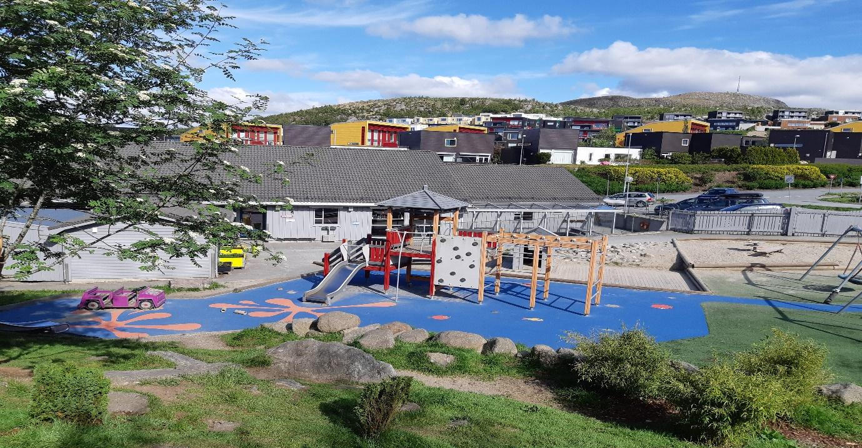
Barnehageåret 2023-2024 er det totalt 54 barn i barnehagen, og 13 ansatte. Vi har også 6 faste ringevikarer som jobber ved behov.
Alle våre ansatte har forskjellig erfaring og kompetanse innen forskjellige områder. Vi har svært god pedagogtetthet, 7 av de ansatte er utdannet førskolelærer-barnehagelærer.
Barna i Skaarlia barnehage skal oppleve at de voksne er tilstedeværende og engasjerte i deres hverdag. Vi er opptatt av at barn lærer i alle situasjoner og at de uformelle situasjonene er like viktige for barns danning og utvikling som de formelle. Barn lærer når de leker og leker når de lærer. Dette krever at de voksne er aktive og deltakende og er interessert i barn og det barna er opptatt av.
Alle barna og de voksne er tilknyttet hver sine avdelinger og har denne som sin trygge hovedbase. Det er likevel et mål at barna blir kjent med og blir trygg på alle ansatte og barn i barnehagen vår. Det å ha åpne dører, fellessamlinger, grupper, felles utetid, felles vaktliste i ferier og høytider med mer, er gode virkemiddel i dette arbeidet.

Åpningstider:
Vi har åpent hver dag fra klokken 07-16.30. Barnehagen er stengt julaften og nyttårsaften. Onsdag før skjærtorsdag holder vi åpent til klokken 12 hvis det er flere enn 5 barn. Vi holder sommerstengt 2 uker i juli måned (de midterste ukene). I romjulen har vi begrenset åpningstid fra 07.30-16.00.
Barnehagen har 5 planleggingsdager i løpet av året, hvor barnehagen er stengt for barn og foreldre. Disse dagene bruker personalet til kurs og planlegging.
Rammeplanen stiller tydelige krav til de voksne i barnehagen. Personalet skal være profesjonelle. Egne handlinger skal altså diskuteres og reflekteres over. Personalet er bevisst på at de skal være gode rollemodeller og bidrar gjennom egen væremåte til barns læring og sosiale ferdigheter.

2.1 Organisasjonskart over personalet:
KONTORET:
Brit Elisabeth Solheim Edvardsen | Daglig leder
Tuva Gramstad | Stedfortreder.

GRUBA, FØRSKOLEGRUPPEN.
Silje Elin Wiig | Pedagogisk leder
Trond Henning Aasmoen | Pedagogisk fagarbeider

GRUBA, 3-4 års gruppen
Merete Kvalvik | Pedagogisk leder
Mari Christensen | Pedagogisk fagarbeider 80%
Linda Danielsen | Pedagogisk medarbeider 40%

RUDLO AVDELING: 16 barn i alderen 2-5 år
Monica Kvaleberg | Pedagogisk. Leder
Kristina Kolstø | Pedagogisk leder 2
Gunnhild Gåsland | Pedagogisk fagarbeider
Mai Linh | Pedagogisk medarbeider 30%

STAMPEN AVDELING: 14 barn i alderen 1-3 år.
Tuva Gramstad | Pedagogisk leder
Marie Hegre Kvitvær | Pedagogisk leder 2
Eva Nordland | Pedagogisk fagarbeider
Linda Danielsen | Pedagogisk medarbeider 60%
Wenche Brosten | Pedagogisk medarbeider 80%

VOKSNE SOM ER PÅ ALLE AVDELINGENE:
Mai Linh Serigstad | Pedagogisk medarbeider 70%

2.2 Styret og samarbeidsutvalget.
Representantene til styret blir valgt på årsmøtet i mars. Valgkomiteen skaffer aktuelle kandidater til ledige verv i forkant av årsmøtet.
Styret i barnehagen har det økonomiske ansvaret og skal være et kontrollorgan for andelslaget/barnehagen. Styret er barnehagens øverste organ mellom årsmøtene.
Disse er med i styret fra 2023-2024 | Rolle
Anja Bore Refsnes | Styreleder
Kine Nicolaisen Lima | Nestleder/Økonomiansvarlig
Anders Ytterbø Anfinsen | Styremedlem
Pål Skei | Styremedlem/Samarbeidsutvalget
Brit Elisabeth Solheim Edvardsen | Daglig leder
Camilla Kokes | Varamedlem
Gøril Fosse Gjesdal | Varamedlem
Valgkomiteen består dette året av
- Nathalie Dyresti Merkesvik gjenvalgt for 2023-2025
- Goran Stevanovic valgt inn i valgkomiteen for 2023-2025

Representanter til samarbeidsutvalget – SU blir valgt på foreldremøtet om høsten. Samarbeidsutvalget skal bestå av en representant fra styret, to fra foreldrene, og to fra de ansatte. SU sine oppgaver er å godkjenne årsplanen, organisere for eksempel grillfester eller andre sammenkomster, evaluere driften, organisere dugnadene og være et kontaktskapende organ i samarbeidet mellom foreldrene og barnehagen.
Disse er med i samarbeidsutvalget 2023-2024 | Rolle
Pål Skei | Representant fra styret
Antonio Le | Representant fra foreldrene
Randi Nerheim | Representant fra foreldrene
Eva Norland | Representant fra de ansatte
Trond Henning Aasmoen | Representant fra de ansatte

3.Barnehagens pedagogiske arbeid.
3.1 Visjonen vår.
Vi har som mål å være en trygg og god læringsarena. Vi er stolte av alt det vi får til. Våre verdier skal vise seg i det vi gjør, tenker og hvordan vi tar våre valg i Skaarlia barnehage.
BEDRE SAMMEN!
I Skaarlia barnehage spiller vi på lag både små og store. Våre kvaliteter utfyller hverandre.

3.2 Verdigrunnlaget

- Alle er unike og kan bidra
- Fellesskap
- Trygghet
- Du er god nok
- Engasjerte voksne
- Gi barna mestringsfølelse
- Alle skal kjenne på mestring
- Aksept for ulikheter

Empati, trygghet, omsorg, vennskap og aksept for individet står sentralt i vårt arbeid. Verdigrunnlaget skal hjelpe oss til å nå visjonen vår BEDRE SAMMEN!
I vårt arbeid skal vi ha fokus på samarbeid, at alle er gode nok og at vi har kvaliteter som utfyller hverandre. Vi ønsker mangfold og aksepterer at vi er ulike og bygger hverandre opp. Vi ser hvor viktig det er å ha et positivt klima rundt oss. Vi vil at alle skal bli hørt, og vil være tydelige voksne som støtter hverandre. Vi bruker glede, humor, begeistring og mestring for å nå målene våre.

Rammeplanen sier: Barnehagens verdigrunnlag skal formidles, praktiseres og oppleves i alle deler av barnehagens pedagogiske arbeid (Utdanningsdirektoratet, 2017, s.7)
Gjennom vårt arbeid med sosial kompetanse jobber vi daglig med verdiene våre og hvordan vi jobber er begrunnet i månedsplaner og arbeidsdokument.

3.3 Arbeidsmetodene i barnehagen vår.
Barnehagene har et detaljert lovverk å forholde seg til i arbeidet sitt.
Lov om barnehager og Rammeplan for barnehager gir oss klare rammer for hvordan vi skal ivareta perioden barna er i barnehagen til det beste for barna. Barnehageområdet er nå inkludert i kunnskapsdepartementet og blir sett på som en del av utdanningsløpet.
Dette gir barnehagen et klart pedagogisk mandat – barn får mye viktig og verdifull læring i barnehageårene, og det er et krav at kvaliteten på innholdet i barnehagen skal være god.
Barnehageløftet gir oss i barnehagen gode muligheter til kursing og kompetanseheving gjennom kommunen.
” Barnehagen skal støtte barns nysgjerrighet, kreativitet og vitebegjær og gi utfordringer med utgangspunkt i barnets interesser, kunnskaper og ferdigheter”.
(Barnehageloven § 2, barnehagens innhold)
«Barnehagens samfunnsmandat er, i samarbeid og forståelse med hjemmet, å ivareta barnas behov for omsorg og lek og fremme læring og danning som grunnlag for fremtidig utvikling».
(Utdanningsdirektoratet, 2017, s. 7).

For å treffe alle de forskjellige personlighetene barnehagen representerer vil vi legge til rette for varierte arbeidsmetoder. På denne måten kan vi treffe enkeltbarna og barna som grupper. Ulike arbeidsmetoder kan skape motivasjon og gi nye erfaringer.

Hvordan skal vi legge til rette for ulike arbeidsmåter hos oss:
- Jevnlig vurdere våre teknikker
- Ta utgangspunktet i enkeltbarn og barnegruppen som helhet når vi planlegger
- Ha varierte arbeidsmetoder.
- Veksle mellom spontane og planlagte metoder.
- Være lydhøre
- Bruke personalets ressurser på tvers av avdelingene for variasjon og motivasjon
- Personalet må skaffe seg kunnskaper om ulike metoder og følge med i tiden.
Være observante voksne som ser hva barna trenger.

4. Rammeplanen.
FAGOMRÅDENE SOM ER REPRESENTERT I RAMMEPLANEN FOR BARNEHAGEN:
Hvert fagområde dekker et vidt læringsfelt. Fagområdene vil sjelden opptre alene. Det vil si at i en aktivitet vil flere fagområder være representert. Vi velger ofte å ha hovedfokus på et eller flere fagområder. Avdelingene beskriver tydelig hvilket fagområde de representerer i temaet for måneden.
Progresjonsplanen vår for de 7 fagområdene ligger ved som vedlegg. Den beskriver hvordan barnehagen jobber med de 7 fagområdene fra rammeplanen.

4.1 Fagområdene.
- Kommunikasjon, språk og tekst – Arbeid med dette fagområdet kommer til syne gjennom den gode samtalen i det daglige. Å sette ord på følelser, tanker og meninger bidrar til at barna kan uttrykke seg på en god måte i lek, i konflikter og i samspillet med andre. Vi leker med ord, uttrykk, og bruker sanger, rim, regler, konkreter, rytme og kropp for å stimulere til språklig utvikling. Barna møter tekster gjennom daglige lesestunder, leseprosjekter, og gjennom dramatisering i fellessamlinger og andre prosjekter. Språket forsterkes og videreutvikles gjennom bildestøtte, bravo-leken, tegn til tale, sanseinntrykk, selvsnakk og parallelsnakk, og den daglige samtalen.

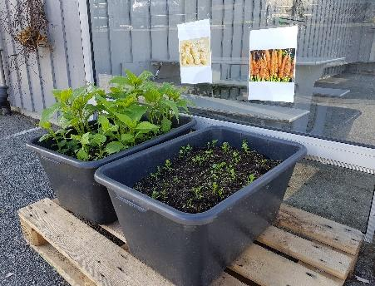
- Kropp, bevegelse, mat og helse – Vi er aktive voksne, og legger til rette for fysisk aktivitet både inne, ute og på tur. Vi oppmuntrer til å utfordre seg selv, og anerkjenner viktigheten av å kjenne på mestring. Vi serverer frukt og grønnsaker hver dag, og har varierte matvarer hver uke. Vi har fokus på et sunt og variert kosthold. Vi smaker og lukter sammen med barna. Uteområdet preges om sommeren av urter, tomater, sukkererter og spiselige blomster. Barna deltar i prosessen fra frø til plante, og for en forståelse for hvor maten kommer fra.

- Kunst, kultur og kreativitet – Fra inntrykk til uttrykk. Å få erfaringer med ulike kunstneriske uttrykk og materialer, å få kjenne på prosessen, er ofte viktigere enn det ferdige resultatet. Vi kan ha fellesprosjekter der vi sitter igjen med malerier som alle har bidratt til, eller vi kan skape noe på egenhånd. Bare fantasien setter en stopper her. Vi setter pris på barnebøker med vakre illustrasjoner, som kan gi inspirasjon til egne kunstprosjekter. Vi lytter til varierte musikksjangre, har felles disco med dans og koreografi, og bruker drama i lek, samlinger og prosjekter.

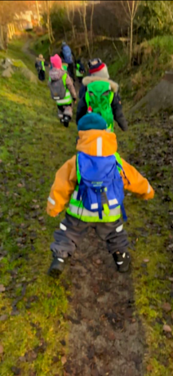
- Natur, miljø og teknologi – Vi er heldige som har et fantastisk turområde i nærmiljøet. Dette blir flittig brukt, og veien er målet. Det er utallige læringssituasjoner langs veien, i gresset og i blåbærlyngen, på fjellet og i skogen. Melsheia er et verdsatt område for Sandnes, og vi har gode muligheter til å ferdes her. I barnehagen bidrar barna med å så frø om våren, plante ut, vanne planter og ta vare på plantene gjennom sommeren. De får oppleve prosessen fra frø til plante, og kan være med å høste urter og grønnsaker. Vi har fokus på å ta vare på naturen, plukke søppel, og ta ansvar for miljøvern.

- Antall, rom og form – Matematikk finner vi overalt i hverdagen, og den kommer til syne både i den daglige samtalen og gjennom lek, tema og prosjekter. Vi bruker Mattemeisen på tur, bruker sanger, rim og regler, og følger barnas naturlige tallforståelse fra én-to-mange, til terningspill og målinger med vekt og mengde. Vi legger til rette for å møte barna der de er i utviklingen, til å utvikle begrepsforståelsen videre.

- Etikk, religion og filosofi – I barnehagen markerer vi høytider og tradisjoner, og formidler fortellinger som belyser etikk og filosofi, religion og livssyn, ulike levesett og kulturer. Morsmålsdagen, Samenes dag og Forut-aksjonen før FN-dagen bidrar også til dette. Sang og musikk både fra vår egen tradisjon, markeringer og høytider bidrar til felles glede og opplevelser i barnegruppen.

- Nærmiljø og samfunn – barnehagen bruker naturområdene som er tilgjengelige i nærområdet. Vi går tur til nabolag der flere av barna bor, besøker skolen barna skal gå på, og bruker de lokale turområdene som Ragnhildnuten, Melshei, Vedafjell og Stampen plassen. Vi markerer Samenes Nasjonaldag, med sang, mat og fellessamling. Vi gir barna kjennskap til FN-s barnekonvensjon, og gir barna muligheter til medbestemmelse i egen hverdag. Gjennom Smart-fortellinger åpner vi for refleksjon rundt etikk, og motvirker fordommer og diskriminering.

5. Satsingsområde.
5.1 Sosial kompetanse.
Vi i Skaarlia barnehage ønsker å gi barna en god start og nyttige redskaper til å møte de utfordringer og gleder livet vil gi dem. Noe av det viktigste vi kan gi dem i ryggsekken er sosial kompetanse.
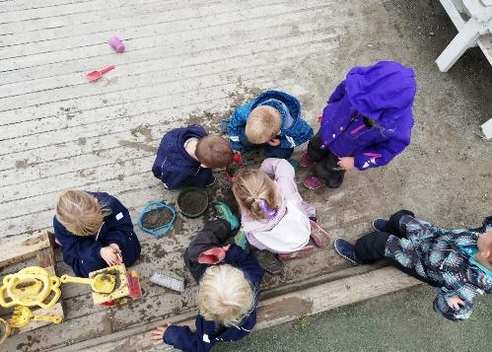
Sosial kompetanse legger grunnlaget for hvordan man møter verden på en god måte, hvordan man ivaretar andres så vel som egne behov. Barna skal lære å sette pris på et godt samarbeid, og ta vare på seg selv og andre. De skal kjenne igjen egne og andres følelser, og anerkjenne ulikheter og kvaliteter hos seg selv og menneskene rundt seg.

«Å møte individets behov for omsorg, trygghet, tilhørighet og anerkjennelse og sikre at barn får ta del i og medvirke i fellesskapet, er viktige verdier som skal gjenspeiles i barnehagen. Barnehagen skal fremme demokrati, mangfold og gjensidig respekt, likestilling, bærekraftig utvikling, livsmestring og helse.»
(Utdanningsdirektoratet, 2017, s. 7).

Vi knytter arbeidet med sosial kompetanse opp mot verdigrunnlag vårt:
«Samarbeid, mangfold og aksept for ulikheter og et positivt klima med tydelige voksne som støtter hverandre står sentralt i vårt arbeid. Verdigrunnlaget skal hjelpe oss å nå visjonen vår «BEDRE SAMMEN»
Når vi anerkjenner barnas karakteregenskaper er vi med på å støtte barnas selvfølelse, som igjen gir barna et godt selvbilde. Med et godt selvbilde vil barna bedre kunne håndtere og prøve å feile, øve og mestre.

Hvordan jobber avdelingene med sosial kompetanse i hverdagen:
- Rudlo avdeling: vi jobber med sosial kompetanse gjennom hele dagen i hverdagssamtaler og samhandlinger med barna og de voksne. Vi veileder hvordan vi er i forhold til hverandre, konfliktløsning og hvordan vi kan bruke ord og ikke være fysiske. Vi bruker små grupper, praksisfortellinger, bilder og film som virkemiddel for å formidle + vi er deltagende voksne som er rundt barna.
- Stampen avdeling: vi jobber med sosial kompetanse i det daglige samspillet. Vi møter barns følelsesliv med forståelse, anerkjennelse og samregulering. Vi tilrettelegger for små grupper med trygge voksne. Møter barna med et positivt språk, er proaktive og i forkant. De voksne fungerer som et støttende stillas i samspillet, forutsigbare, konsistente, kjærlige og trygge. Det blir lagt vekt på sosial kompetanse i det barna kan oppleve med kroppen sin (stå i kø, vente på tur, hjelpe til, vise hverandre omsorg)
- Gruba avdeling: vi jobber med sosial kompetanse gjennom hele dagen. Barnet blir møtt av deltakende voksne og hverdagssituasjoner blir tatt opp i samlinger og her og nå situasjoner. Barna får konkrete rammer og målsettinger å knytte opplevelser til. Anerkjennelse og respekt står i fokus.

  - Gleding
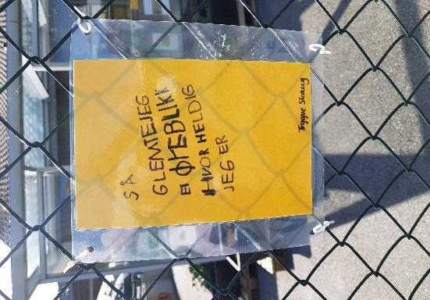
Sosial kompetanse handler vel så mye om å sette egne behov til side, for å løfte frem andre. Gjennom å jobbe med gleding setter vi fokus på å gjøre noe bra for andre. Gleding er et begrep utviklet av Siri Abrahamsen i samarbeid med hennes eldste sønn. Det er et enkelt tankesett som lett iverksettes i hverdagen, og som barna kan forstå helt ned på småbarnsavdeling. Igjen legges det fokus på det positive vi gjør i samspillet med hverandre. «Se så glad han ble når du ga leken tilbake», «Hva kan du gjøre for at han skal få det bedre?». Her har barnas medvirkning mye å si.
Gleding åpner opp for filosofiske og etiske tanker og dilemmaer. Man starter en tankeprosess hos barna, der målet er at barna viser empati og omsorg for både barn og voksne rundt seg, og at dette kommer naturlig og på eget initiativ. Gleding er antonymet til mobbing, og bidrar også derfor til å motvirke mobbing i barnehagen og videre inn i skolen. Vi har stor tro på å fokusere på det man skal gjøre, fremfor det man ikke skal gjøre i samspill med andre.
Hvordan skal vi jobbe med gleding:
- Vi involverer foreldrene i vårt arbeid med gleding, slik at fokuset på å gjøre andre godt gjennomsyrer hverdagen både i barnehagen og i hjemmet
- Vi lar barna bidra til tankekart der de beskriver hva de gjør selv for å glede andre
- Vi har fokus på gleding fra de begynner i barnehagen til de går videre til skolen
- De voksne er gode rollemodeller og anerkjenner det å bli gledet av andre
- Vi holder oss oppdatert på temaet, og deler tanker og erfaringer i personalgruppa
Vi involverer nærmiljøet, for å gjøre enda flere bevisst tankesettet.

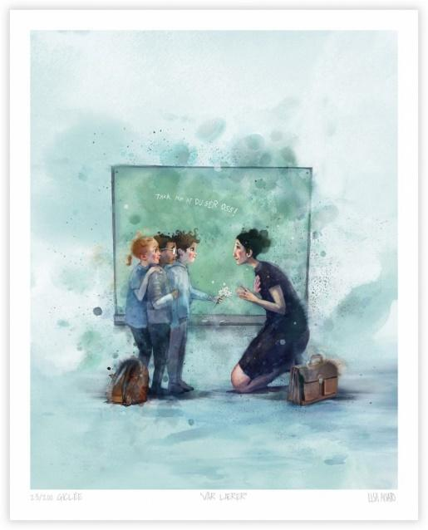
6. USB- Utviklingsstøttende barnehager.
Skaarlia barnehage er med i USB prosjektet som Sandnes kommune startet opp i 2014. USB er et kartleggingsverktøy og en kompetanseheving for å måle og fremme kvaliteten i barnehagen. Kvaliteten på personalet-barn relasjonen har stor betydning for utviklingen. Satsingen er satt i nær relevans til Rammeplan for barnehagen. Det er de ansatte i hver enkelt barnehage som blir kartlagt, og barna i barnehagen vil få utbytte av økt kompetanse og kvalitet i barnehagen.

De ansatte i barnehagen jobber jevnlig med denne satsningen. Vi har deltatt på kurs, jobber med dette på planleggingsdager, og på månedlige møter. Vi observeres av kvalifiserte observatører som kommer inn i barnehagen. Observatørene har taushetsplikt og kartlegger hvordan læringsmiljøet, samspillet og relasjonene er mellom de ansatte og barna. De ansatte får tilbakemelding på hva vi er gode på, og hva vi kan gjøre bedre. Dette er en fin mulighet for å bli bedre kjent med styrker og svakheter, og det hever kompetansen vår ytterligere. Tilbakemeldingene tar vi med oss videre, og legger opp videre arbeidsplaner ut ifra det som ble observert. USB gjør oss bevisst egen praksis.

7. Språkutvikling
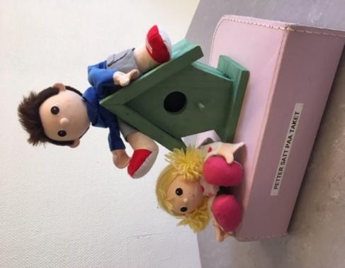
Tidlig og god språkstimulering er en viktig del av barnehagens innhold, og kommer også inn under arbeidet med USB. Kommunikasjon foregår i et vekselspill mellom å motta og tolke et budskap. Både den nonverbale og den verbale kommunikasjon er viktig for å utvikle et godt muntlig språk. Å få varierte og rike erfaringer er nødvendig for å forstå begreper. Å samtale om opplevelser, tanker og følelser er nødvendig for utvikling av et rikt språk. Tekst omfatter både skriftlige og muntlige fortellinger, poesi, dikt, rim, regler og sanger. Viktige deler av kulturoverføringen er knyttet til kommunikasjon, språk og tekst. (sitat fra Rammeplan).

Barnehagen skal gi alle barna varierte og positive erfaringer med å bruke språket. Språklige ferdigheter er av stor betydning for barnas trivsel og følelse av mestring. Barn med gode språklige ferdigheter vil ha gode forutsetninger for samspill med andre barn, deltagelse i lek, vennskap og læring.

SLIK JOBBER VI KONKRET MED SPRÅKET:
Vi jobber med språkstimulering gjennom hele dagen og i alt vi gjør. Men vi har også egne prosjekter som blant annet omhandler språkstimulering og utvikling. Noen av prosjektene er felles på huset, tilpasset barnas aldersgruppe. Andre prosjekter går avdelingsvis, etter barnas interesser, utviklingsnivå og behov.

BRAVO-leken:
Mellom-avdelingen vår Rudlo har vært med i språkprosjektet siden høsten 2019 og småbarnsavdelingen Stampen har vært med siden begynnelsen av 2020. Gruba startet opp med Bravo året etter. Bravo leken er et språkstimuleringsverktøy for småbarn med mål om å fremme språkutviklingen ved å bedre forståelsen. Alle avdelingene som har tatt imot språkprosjektet har vært på kurs før oppstart av prosjektet for å bli kjent med prosjektet. Avdelingene følger deretter et fast opplegg gjennom hele året. Arbeidet blir evaluert underveis.

Hvordan jobber vi med språket hos oss:
- Personalet skal være språklig aktive sammen med barna, i denne situasjonen legger de voksne forholdene til rette for god læring. Spontane og uformelle samtaler.
- De voksne skal møte barna på deres nivå og arena.
- De voksne skal være lydhøre overfor barna og åpne for samtaler.
- Legge til rette for språkhandling i hverdagssituasjonene med enkelt barn og som gruppe: rundt bordet, ved påkledning, samlinger, fortellinger, gjennom lek.
- De voksne skal invitere barna til samtaler. Prioritere den gode samtalen. Samvær, samtaler og deling av opplevelser i hverdagen er den viktigste ressursen i barnehagen, når det gjelder språkmiljø og språkstimulering. Den naturlige og gode samtalen gjennom hele dagen.
- Gi barna felles opplevelser som kan være et godt utgangspunkt for gode samtaler.
- Være en voksen som utdyper samtalene. Videreutvikle begrepsforståelsen til barna og bruke variert ordforråd. Fordype oss i språket ved å utforske ordene og hva de betyr.
- Barna skal bli fortrolige med tallsiffer og bokstaver.
- Være gode språkmodeller.
- Sette ord på handlinger og konkreter i hverdagen.
- Voksne skal tilrettelegge for at flere barn deltar i samtaler.
- Stille åpne spørsmål for å utdype samtaler.
- Formidle fortellinger, synge, leke med språket, lese for barna. Legge til rette for rollelek, lesekroker, tilgjengelige bøker og å skape leseglede.

Språkstimulerende materiell vi bruker hos oss:
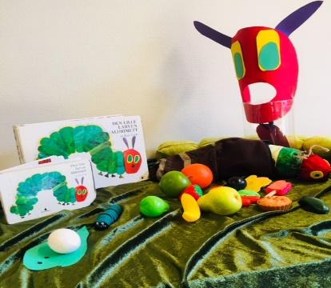
- Snakkepakken
- Bravo prosjektet
- Språksprell
- Dialogisk lesning
- Rim, regler og sanger
- Språk-kofferter
- Fokus på hverdagssamtaler som språk-læring

Verktøy for kartlegging av språket:
- Observasjon
- Alle med
- Tras, tidlig registrering av språket

- Kompetanseløftet for spesialpedagogisk og inkluderende praksis.

Målgruppen er ansatte i barnehage og skole, ansatte i PP tjenesten og andre tverrfaglige tjenester i kommunen og fylkeskommunen. Satsingen på kompetansen er at alle som er rundt barna skal bidra til den spesialpedagogiske hjelpen når barnet trenger det og er tett på.

Målet er at:
- alle barn og elever opplever å få et godt tilpasset og inkluderende tilbud i barnehage og skole.
- alle barn og unge skal få mulighet til utvikling, mestring, læring og trivsel - uavhengig av sine forutsetninger.​
- barnehager, skoler, PP-tjenesten og andre i laget rundt barnet og eleven må jobbe sammen for å skape et inkluderende fellesskap.
- det pedagogiske tilbudet må tilpasses slik at alle får et best mulig utgangspunkt for utvikling og læring.

Kompetanseløftet skal bidra til at det er tilstrekkelig kompetanse som er tett på barn og elever. Det trengs kompetanse til å kunne forebygge utenforskap, fange opp utfordringer og gi et inkluderende og tilpasset pedagogisk tilbud til alle, inkludert de som har behov for særskilt tilrettelegging.
Hoveddelen av kompetanseløftet er tilskudd til kollektiv etterutdanning i barnehage og skole. Skaarlia barnehage inngår i et samarbeid med Sandnes kommune sine støttetjenester.

Inkluderende praksis:
Det handler om å skape et miljø i barnehagen hvor alle barna opplever at de blir ivaretatt, er trygge, blir sett, får sosial tilhørighet og sosialt fellesskap.

Hvordan skal vi personalet være inkluderende i Skaarlia barnehage:
- Se enkeltbarnet
- Alle skal føle seg velkommen
- Skape et miljø hvor alle kan hjelpe og vise omsorg for hverandre.
- Være observante voksne som fanger opp enkeltbarn og gruppens behov.
- Anerkjenne verdien av et mangfold i gruppen
- Ta barns perspektiv
- Gi alle barna muligheten til å kunne være deltakende i et sosialt fellesskap

Barnehagen vil ta i bruk pedagogisk analyse for å kartlegge barn, ved behov + trekke inn andre distanser dersom det er nødvendig.

9.Likestilling og likeverd.
Likestilling mellom kjønnene skal gjenspeiles i barnehagens pedagogikk. Barnehagen skal oppdra barn til å møte og skape et likestilt samfunn. Gutter og jenter skal ha like muligheter til å bli sett og hørt og oppmuntres til å delta i alle aktiviteter i barnehagen. Barnehagens materiell og utstyr må stimulere til allsidig lek.

Her kreves en reflektert holdning til kjønnsroller. Barnehagen skal legge til rette for at barn kan opparbeide mot og selvtillit til å være seg selv og velge fritt ut fra hvem de er, mer enn de forventninger som ligger i stereotypiske kjønnsroller.

«Barnehagen skal fremme likeverd og likestilling uavhengig av kjønn, funksjonsevne, seksuell orientering, kjønnsidentitet og kjønnsuttrykk, etnisitet, kultur, sosial status, språk, religion og livssyn»
(Utdanningsdirektoratet, 2017, s.10)

Slik tenker vi:
- Alle har like utviklingsmuligheter.
- At kjønn ikke begrenser individets utfoldelsesmuligheter.
- Motvirke alle former for diskriminering.
- Motvirke reproduksjon av tradisjonelle kjønnsroller.
- Møte barnas individuelle behov.
- Ikke benevne aktiviteter som spesielle gutte- eller jente aktiviteter.
- Være gode rollemodeller.
- Bidra til et miljø der barna er med på å skape et likestilt samfunn

- Danning gjennom omsorg, lek og læring.
- Barnehagen skal i samarbeid og forståelse med hjemmet ivareta barnas behov for omsorg og lek, og fremme læring og danning som grunnlag for allsidig utvikling.
- Barnehagen skal bygge på grunnleggende verdier i kristen og humanistisk arv og tradisjon, slik som respekt for menneskeverdet og naturen, på åndsfrihet, nestekjærlighet, tilgivelse, likeverd og solidaritet, verdier som kommer til uttrykk i ulike religioner og livssyn som er forankret i menneskerettighetene.

10.1 Danning:
“Danning er en livslang prosess som blant annet handler om å utvikle evnen til å reflektere over egne handlingsmåter og væremåter. Danning skjer i samspill med omgivelsene og med andre og er en forutsetning for meningsdanning, kritikk og demokrati. Danning er mer enn utvikling, mer enn læring, mer enn omsorg, mer enn oppdragelse og mer enn sosialisering. Samtidig rommer danning alt dette”
(Rammeplanen for barnehager s.13)
I samspill med hverandre skaper vi felles verdier og normer som er viktige for fellesskapet. Vi er alle forskjellige, og dette kommer til uttrykk på ulike måter. Vi verdsetter mangfoldet og ulikhetene som representeres i barnehagen og samfunnet. Vår visjon om at ALLE KAN viser til at vi alle har forskjellige styrker og kvaliteter, og at vi utfyller hverandre.

Slik skal vi jobbe:
Vi skal være voksne som er i dialog med barna i formelle og uformelle læringssituasjoner der barna er. Å være i dialog med barna handler om å være til stede, ta deres meninger og tanker på alvor. Sammen kan en finne frem til gode løsninger. De voksne skal være gode rollemodeller og veilede barna i forskjellige situasjoner.
Gjennom aktiv dialog og refleksjon med barna blir barna mer bevisste på verdier, normer, tanker og uttrykks- og handlingsmåter.

10.2 Leken:
«Leken skal ha en sentral plass i barnehagen, og lekens egenverdi skal anerkjennes. Leken skal være en arena for barnas utvikling og læring, og for sosial og språklig samhandling»
(Utdanningsdirektoratet, 2017, s. 20)

Gjennom leken bruker barna fantasien og leker den virkelige verden. Barna bearbeider inntrykk og lærer om seg selv og omverden. I leken stimulerer og utvikler barna talespråket og sosial kompetanse.
Hvordan legger vi til rette for leken?
Vi organiserer miljøet både inne og ute på en måte som inspirerer til ulike typer lek. Lekene er tilgjengelige og synlige for barna. Vi drar fordel av å kunne dele av avdelingene i mindre grupper, har egne lekerom, hjørner og kroker som inspirerer til forskjellige typer lek. De voksne har god oversikt og kan bidra til leken på en god måte, med veiledning og ved å være bevisst sin egen rolle.
Uteområdet kan også deles av, for å skape bedre oversikt, og for å beskytte leken. Uteområdet består av stasjonære lekeapparater, samtidig som vi har et flott, naturlig terreng. I terrenget har det oppstått naturlige stier og tråkk der barna har gått gjennom årene. Vi har bevisst valgt beplantning som fremmer inspirasjon til lek, og vi har tilført flere naturmaterialer som barna fritt kan bruke. Kongler, småstein, stubber, pinner og blader blir flittig brukt, og fremmer godt samspill, fantasi, samarbeid og inkludering i leken.
De voksne skal være delaktige i leken og observere barnas lek.

10.3 Omsorg:
«Omsorg er en forutsetning for barnas trygghet og trivsel, og for utvikling av empati og nestekjærlighet. Barnehagen skal gi barna mulighet til å utvikle tillit til seg selv og andre»
(Utdanningsdirektoratet, 2017, s. 19)
Slik skal vi jobbe:
- Barnehagen skal legge til rette for enkeltindividet og for barnegruppen som helhet. Alle barna skal bli sett, oppleve trygghet, utvikle tillit og bli tatt på alvor.
- Barna skal lære å gi omsorg og ikke minst lære å ta imot omsorg.
- Barna skal bli knyttet til personalet og til andre barn.
- Vi legger stor vekt på omsorgsfulle relasjoner mellom voksne og barn. Vi er tilgjengelige voksne, både psykisk og fysisk.
Vi viser glede og begeistring i møte med hverandre, voksne som barn.

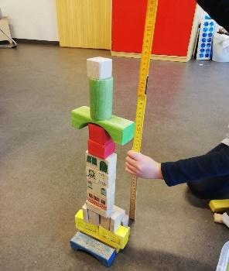
10.4 Læring:

«I barnehagen skal barna oppleve et stimulerende miljø som støtter opp om deres lyst til å leke, lære og mestre»
(Utdanningsdirektoratet, 2017, s. 22)

Vi vet at barna lærer med hele seg. De lærer gjennom kropp og sanser, visuelt og auditivt, og gjennom førstehåndserfaringer. Læring foregår gjennom hele dagen og i alle situasjoner.
Slik skal vi jobbe:

Vi legger til rette for gode læringssituasjoner gjennom samlinger, fellessamlinger, månedlige temaer, dypdykk i bøker og temaer, og fanger opp barnas interesser og ønsker om læring.
Samtidig er vi bevisste de mange anledningene for uformell læring i det daglige.

Læring gjennom leken er noe av den viktigste barnehagen kan bidra med, før de skal videre i det mer formelle læringsforløpet.

Vi legger til grunn et utviklingsforløp, en progresjonsplan, over de årene barna går i barnehagen, og fyller på med nye, spennende utfordringer etter hvert som barna blir eldre. Ved å ha aldersinndelte grupper når vi frem til flere på samme gruppe, ettersom interesser og utvikling er på noenlunde samme nivå. Vi klarer å møte barna der de er, og får en trygg hverdag der alle blir sett og barnas behov for videre utfordringer blir møtt.

- Barns medvirkning.
Barna skal ha mulighet til å påvirke hverdagen sin. Barns medvirkning handler om mye mer enn å ta valg. Vi har ulike innfallsmetoder for å se og høre barnas initiativ og innspill. De minste barna vil kunne medvirke i hverdagen sin ved hjelp av voksne som i samspillet og kommunikasjonen er oppmerksomme på barnas signaler, eksempelvis i hvilken vending leken skal ta, hvor lenge den skal vare og hvor de små peker for å rette oppmerksomheten mot noe de ser. Litt større barn vil kunne uttrykke mer gjennom språket. De er da avhengige av voksne som er lydhøre og støttende i barnas livsverden, slik at barna opplever at de kan påvirke sin hverdag på enkelte arenaer i løpet av hverdagen. Større barnehagebarns medvirkning kan i tillegg til alt dette imøtekommes med barnemøter, valg av aktiviteter, valg av tema og prosjekt en skal gå i dybden på og medbestemmelse i innkjøp av f.eks. nye leker. Vi er samtidig bevisste og opptatt av at barn ikke alltid kan få valgmuligheter, da hverdagen kan bli for utrygg og tvetydig for barn mellom 1-6 år. Små barn har ikke den kognitive utviklingen som skal til for å ta riktige valg og beslutninger i enhver situasjon. Da kreves tydelige voksne, som ivaretar barna med grensesetting og lydhørhet.

Hva skal vi voksne gjøre for å legge til rette for barns medvirkning i Skaarlia barnehage?
- Vi vil ikke fastsette alle tema på forhånd fordi barna skal få være med å bestemme hva vi skal jobbe med. Vi voksne skal følge barnas spor og spille videre på barnas interesser.
- Ta hensyn til barnas følelser, lytte og være deltakende voksne som ser hva barna trenger.
- Vi tilbyr barn ulike aktiviteter ut fra interesser og behov. Det betyr at barna ikke alltid er med på alle aktiviteter.
- Ansatte er lydhøre overfor barnas behov, ønsker og utforskertrang og velger aktiviteter ut fra disse observasjonene
- Refleksjon over egen praksis.
- Vi er spontane i hverdagen.

- Samarbeid med barnas hjem
“Barnehagen skal i samarbeid og forståelse med hjemmet ivareta barnas behov for omsorg og lek, og fremme læring og danning som grunnlag for allsidig utvikling” (Utdanningsdirektoratet, 2017, s. 29).

Det er en forpliktelse for alle foreldre å engasjere seg og vise barnehagen hva de mener er viktig å legge vekt på gjennom året. Vi i barnehagen skal legge til rette for et godt samarbeid og ta innspillene som kommer fra foreldrene på alvor.

Hva vil vi gjøre for å skape et godt samarbeid med foreldrene:
- Foreldremøter
- Oppstartsamtaler og utviklingssamtaler
- Månedsplaner fra avdelingene med begrunnelser for hvordan vi jobber.
- Daglig veiledning og informasjon ved levering og henting, mail, sms.
- Dugnader 4 ganger i året og vaktmesteruke for foreldre 1 gang i året. Foreldrene får et eierforhold til barnehagen og bidrar til en bedre hverdag for barna og personalet.
- Arrangement og gjennom SU oppfordres foreldrene til å komme med innspill og være delaktige i hvilken barnehage de ønsker at Skaarlia skal være.

Daglig leder er tilgjengelig på dagtid både på telefon, epost og på kontoret. Vi imøtekommer alle henvendelser fra foreldrene positivt.
Vi arbeider for at foreldrene skal oppleve det som trygt å levere barna sine i barnehagen vår. Foreldrene skal bli hørt og tatt på alvor. På foreldremøte på høsten prater personalet og foreldrene sammen om forventninger til hverandre.

Tidlig innsats:
Tidlig innsats betyr:
- Et godt pedagogisk tilbud fra tidlig småbarnsalder
- At barnehager og skoler arbeider for å forebygge utfordringer
- At tiltak settes inn umiddelbart når utfordringer avdekkes. Tiltaket kan være å tilrettelegge innenfor det ordinære tilbudet og/eller ved å sette inn særskilte tiltak.

For mer informasjon se: kvalitetsplanen for et helhetlig utdanningsløp i Sandnes kommune, mål for tidlig innsats.

Barnehagen har rutiner for å fange opp barn i risiko og uidentifiserte vansker tidlig, slik at nødvendig hjelp kan gis. Foreldrene blir involvert dersom det oppstår en bekymring med unntak av bekymring som omhandler vold/overgrep. Barnehagen vil ha et tett samarbeid med foreldrene under hele arbeidet.
Samarbeid med PPT, Barnevern, Helsestasjon, skole og andre relevante institusjoner blir gjort i samsvar med lover og regler og med foreldresamtykke der det er nødvendig. Styrer og pedagogiske leder har ansvar for dette.
PPT har fast tilstedeværelse i barnehagen én dag i måneden. Barnehagens kontaktperson er da tilgjengelig for å gi veiledning, gjøre observasjoner av gruppen og enkeltbarn, gjøre kartlegginger, og bidra til økt kunnskap og kvalitet. Dette gir oss et godt tverrfaglig samarbeid, og er et viktig bidrag til tidlig innsats.

- Barnehagens fysiske miljø

Barnehagen har skiftet ut gulv, og det er kjøpt nye bord og benker med demping og nye garderober til barna. Gulvet gir god demping og er gunstig for å senke akustikk og støy. Garderobene er plassbesparende og gir rom for allsidig bruk, som lekeområde, gruppeinndelinger, samlinger osv. Vi har et fellesareal inne som blir brukt til minidisco, fellessamlinger, felles markeringer, samlinger, gruppeinndelinger, fysisk aktivitet, dramatiseringer o.l.

Vi bestiller sjekk av innemiljøet/radonmålinger/ventilasjon jevnlig.

Uteområdet er variert med gummidekke, asfalt, naturlig terreng, fjell, gress, trær og kunstgressbane. Vi har mulighet for å dele av uteområdet, slik at vi sikrer god oversikt og trygghet på uteområdet.

To ganger i året gjennomføres sjekk på lekeapparater ute og inne. Dette gjennomføres av 993-hjelpen.

Foreldredugnad gjennomføres to ganger i året, her drives generelt vedlikehold av ute og inneområdet.

Vaktmestertjeneste holdes av foreldrene en gang i uken. Foreldrene blir tildelt hver sin uke ved oppstart av barnehageåret. Her vedlikeholdes uteområdet, kosting/spyling av sand, klipping av gress o.l. Vaktmestertjenesten rapporterer om synlige mangler og avvik. Dette dokumenteres i egen perm.

- Barnehagen som kulturarena

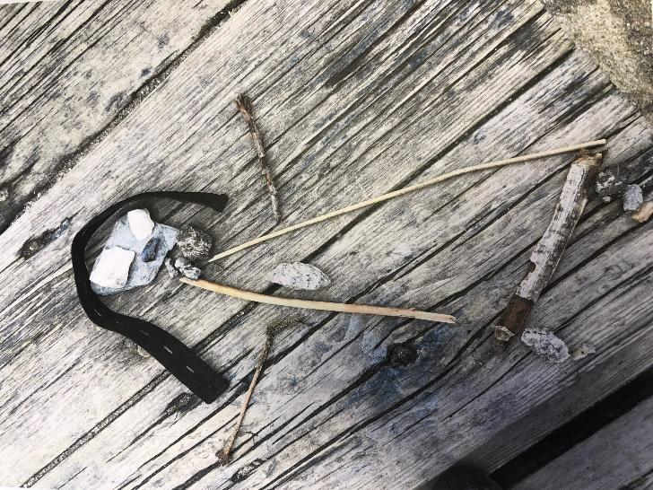
‘’Barnehagen skal formidle verdier og kultur, gi rom for barns egen kulturskaping og bidra til at alle barn får oppleve glede og mestring i et sosialt og kulturelt felleskap’’ (barnehageloven paragraf 2 Barnehagens innhold, 4.ledd)

Kultur handler om tradisjoner og arv. Barna er med på å skape sin egen kultur og lære om andres kultur daglig i barnehagen. Vi synes det er viktig at barna får tid og rom til å bearbeide sine inntrykk i fellesskap og som enkelt individ. Barnehagen er med på å skape kulturen og får i tillegg impulser utenfor barnehagen.

Når vi skaper kultur i barnehagen er det viktig å ta vare på eksisterende, men like viktig å fylle på med ny kultur. Vi voksne må være lydhøre, dele erfaringer og opplevelser slik at vi sammen kan forstå kulturen.

- Mobbing
Det har blitt utarbeidet et eget manifest mot mobbing som er et forpliktende samarbeid for et godt og inkluderende oppvekst og læringsmiljø i barnehage og skole.
Se vedlegget: handlingsplan mot mobbing i Skaarlia barnehage – psykososialt barnehagemiljø. Denne handlingsplanen viser hvordan vi jobber.
” Barnehagen skal i samarbeid og forståelse med hjemmet ivareta barnas behov for omsorg og lek, og fremme læring og danning som grunnlag for allsidig utvikling […]” barnehagen skal møte barna med tillit og respekt, og anerkjenne barndommens egenverdi. Den skal bidra til trivsel og glede i lek og læring, og være et utfordrende og trygt sted for fellesskap og vennskap. Barnehagen skal fremme demokrati og likestilling og motarbeide alle former for diskriminering” (Barnehageloven § 1)

Barnehagen skal forebygge mobbing, men hva er mobbing?
Det kan være vanskelig å skille mellom erting og mobbing i barnehagen.
Mobbing er når en person gjentatte ganger over en viss tid blir utsatt for negative handlinger fra en eller flere personer. Det er en viss ubalanse i styrkeforholdet. Den som blir utsatt for de negative handlingene har problemer med å forsvare seg og er ofte hjelpeløs ovenfor den eller dem som plager han eller henne (Dan Olweus)

- Negative, fysiske eller psykiske handlinger begått av en eller flere mot en annen.
- Den som blir utsatt for erting, plaging eller utestenging er lett tilgjengelig som del av et fellesskap han eller hun ikke har valgt selv.
- Ubalanse i maktforholdet slik at det er vanskelig å forsvare seg.
- Handlinger som er hyppige og foregår over tid
- Handlingene kan være planlagte eller ondsinnede.

Mål for barnehagens arbeid mot mobbing
- Alle barn skal ha rett til et godt fysisk og psykososialt miljø som fremmer helse, trivsel og mestring. Alle skal oppleve å få hjelp og støtte tidlig.
- Skape et barnehagemiljø med nulltoleranse mot mobbing blant barn, foreldre og ansatte.
- Øke kunnskaper og forebygging og håndtering av mobbing
- Etablere et godt samarbeid med foreldrene
- Søkelys på vennskap og lek som forebygging og beskyttelse mot mobbing
- Anerkjennelse av alle barn

Forebyggende arbeid i barnehagen.

- Avdekke og avvikle ukultur tidlig.
- Likestilling, likeverd og diskriminering er jevnlige tema.
- Utvikling av vennskap og sosialt fellesskap
- Barns medvirkning i planlegging og vurdering av barnehagens virksomhet
- Foreldresamarbeid om forebygging og holdningsskapende arbeid for å skape et godt barnehagemiljø.
- Observasjoner og foreldresamtaler. Dette kan være metoder for å finne ut om barna har det bra i barnehagen. Er det forhold som gjør at barnet ikke trives? Andre ting som forteller oss at vi må jobbe spesielt i forhold til dette barnet?
- Bygge gode relasjoner til barna og skape et trygt miljø.
- Barnas stemme må fanges opp.
- Tilstedeværende voksne både inne og ute.
- Voksne som er gode rollemodeller og tar ansvar.
- Dele barna i små grupper sammen med en voksen hvor de voksne får bedre oversikt.
- Voksenstyrte aktiviteter som Bravo leken, fysisk fostring, felles opplevelser og samling.
- Vektlegge positive egenskaper og gleding blant hverandre.
- Fokus på sosial kompetanse som handler om å samhandle positivt med andre i ulike situasjoner (respekt, toleranse og ulikheter)
- Vi oppfordrer barna til å si ifra hvis de selv eller andre blir utsatt for krenkelser
- Søkelys på ulikhet og at vi er «BEDRE SAMMEN».

Dette ønsker vi for barna, foreldre og personalet i barnehagen vår:
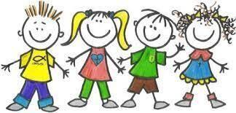
Vi ønsker at alle barn, foreldre og personalet skal føle seg trygge og sett i vår barnehage.

- Førskolebarna
Se egen plan vedlagt for hvordan førskolegruppen jobber gjennom hele året.

- Tilvenning i barnehagen.
«Barnehagen skal i samarbeid med foreldrene legge til rette for at barnet kan få en trygg og god start i barnehagen. Barnehagen skal tilpasse rutiner og organisere tid og rom slik at barnet får tid til å bli kjent»
(Utdanningsdirektoratet, 2017, s. 33)

17.1 Tilvenning på småbarnsavdeling/stor avdeling.
På småbarnsavdelingen er tilvenningen minimum fem dager. På de store avdelingene er tilvenningen minst 3 dager. Det blir vurdert om det kreves lengre tilvenning enn det som er satt opp. Foreldrene oppmuntres til å besøke barnehagen over sommermånedene, for å få en så god og trygg overgang som mulig. Før sommeren får foreldrene på småbarns avdelingen invitasjon til foreldremøte for å bli kjent med barnehagen.
Det blir lagt vekt på å bli godt kjent med både barnet og dens omsorgspersoner i starten, og det samtales både underveis og etter noen uker i barnehagen. De foresatte skal også føle seg trygge på å levere barna i barnehagen.

17.2 Barna som skal over på ny avdeling til høsten:
Barna som skal bytte avdeling besøker avdelingen gjennom våren og sommeren. De blir enda bedre kjent med de voksne og går over på ny avdeling sammen med mange barn de kjenner godt fra før.
Personalet som skal ta imot nye barn går aktivt inn for å tidlig skape relasjoner til barna som skal begynne på avdelingen.
Personalet skal sørge for at barna får nok tid til forberedelse og opplever trygghet ved bytte av avdeling.
Personalet har overføringsmøter i forkant av oppstarten for å sikre at utviklingsplaner, tiltak og annen informasjon blir videreført.

17.3 Overgang fra barnehage til skole:
«Barnehagen skal i samarbeid med foreldre og skolen legge til rette for at barna kan få en trygg og god overgang fra barnehagen til skolen og eventuelt skolefritidsordning. Barnehagen og skolen bør utveksle kunnskap og informasjon som utgangspunkt for samarbeid om tilbudet til de eldste barna i barnehagen» (Rammeplanen for barnehager s. 33)
I samarbeid med de andre barnehagene og skolene i området er det utarbeidet et årshjul som beskriver planer, aktiviteter og samarbeidsmøter som skal skje frem mot skolestart. I løpet av det siste året i barnehagen er det flere planlagte aktiviteter hvor barna besøker skolen og blir kjent med elever og lærere.
På våren før skolestart blir det arrangert et foreldremøte mellom skolen, barnehagen og foreldrene for å forberede til skolestart.
Informasjonen som videreformidles fra barnehage til skole avklares med foreldrene og personalet.

- Vurdering av arbeidet vårt.
Vi er inne i det 23. driftsåret som barnehage. I løpet av disse årene har vi opparbeidet oss gode rutiner og en kultur for å ta imot tilbakemeldinger fra brukerne våre, og opplever at vi får tilbakemeldinger når det er noe. Vi gjennomfører brukerundersøkelser hvert annet år. Personalet gjør også egenvurdering av arbeidet i løpet av året.
Kommunen fører tilsyn med arbeidet vårt og konkluderte etter sist tilsynsbesøk i 2018 med at Skaarlia driver med et solid pedagogisk arbeid, er bevisst sitt samfunnsmandat og er tydelig bevisst på at læring er en kontinuerlig prosess som skjer gjennom alle daglige gjøremål og hendelser. Barnehagen rapporterer skriftlig til kommunen annethvert år etter hjemmel om tilsyn i barnehageloven. Det er alles interesse at barnehagen vår stadig utvikler seg og drives i takt med de ønsker, krav og behov brukerne, foreldrene og våre ansatte har.

18.1 Kvalitet
For å sikre oss god kvalitet har vi utarbeidet en plan for hvordan vi evaluerer, vi har et årshjul og en progresjonsplan som viser oversikten over hva vi jobber med. Progresjonsplanen ligger som et vedlegg til årsplanen. Vi er med på USB-satsningen til Sandnes kommune som handler om å fremme kvalitet på de ansattes samspill med barna, og tilrettelegging for læring og kognitiv utvikling. Personalet blir observert og får tilbakemeldinger på samspill og læringsmiljø. På denne måten kan vi jobbe videre med å fremme god kvalitet, se hva vi er gode på hos oss og hva vi kan bli bedre på.

Plan for hvordan vi evaluerer gjennom året.
Hva | Hvorfor | Hvem | Hvordan | Når
Pedagogisk arbeid | Sikre en god læringsarena | Personalet | Gjennom månedlige møter | En gang i måneden, på avdelingsmøte  fagmøte.
Sommermånedene | Sikre at alle barna opplever en meningsfull hverdag i ferien | Personalet | I grupper og fellesskap | Planleggings-  dag i august
Arrangementer | Skape en felles arena for både barn og foreldre, og markere høytider | Personalet  SU  Foreldre  Barna | Planleggingsdag  I etterkant av arrangement  Ledermøter | Ved planlegging av årshjul  (august)
Individuelle planer | Sikre en god, tilpasset opplæring for barn med behov for dette | Pedagogiske ledere, foreldre og andre instanser | Gjennom samtale, observasjon og felles møter | Jevnlig og ved behov/etterspørsel
Årshjul | Felles oppsett for året | Personalet | Planleggingsdag | August/januar
Organisering | Vurdering av hverdagen i barnehagen, rutiner | Personalet  Barna | Avdelingsmøter  Ledermøter  Fagmøter | Ukentlig  Månedlig  Årlig
Tema | Felles tema for hele barnehagen, sikre progresjon, samhold, felles arena, | Personalet  Barna | Avdelingsmøter  Fagmøter  Planleggingsdager | Månedlig  Årlig
Utemiljø | Trygt utemiljø | Personalet  Foreldre  993-hjelpen | Morgensjekk  Vaktmesterordning  Årlig sjekk  Dugnad  Brukerundersøkelse | Hver dag  Ukentlig  To ganger i året
Innemiljø | Trygt lydnivå, trygge leker og lekerom,  God ventilasjon | Personalet  Foreldre  Barna  Rengjørings-personell  993-hjelpen | I valg av aktiviteter, samtaler med barna, vasking av leker, hygiene, renhold  Brukerundersøkelse | Jevnlig  To ganger i året
Satsningsområder | Sikre progresjon  Dokumentasjon  Endrings-  kompetanse  Inkludere hele barnegruppen  Sikre at alle har forståelse for hva satsingen går ut på | Personale  Barna  Foreldre  SU | Informasjon til foreldre  Synliggjøring på månedsplaner  Videreutvikling  Ledermøter  Avdelingsmøter  Fagmøter  Planleggingsdager | Ukentlig  Månedlig  Årlig

- Dette skjer barnehageåret 2023-2024:
Etter mange år har barnehagen fått noen tradisjoner som videreføres fra år til år. Nye tradisjoner kommer til, og noen faller bort eller forandrer seg. Vi ønsker å ta vare på det beste samtidig som vi er åpne for fornyelser.

Felles tema barnehageåret 2023/2024
Hele barnehagen jobber sammen om 4 felles tema i løpet av barnehageåret (førstehjelp, brannvern, språkprosjekt og innsamlingsaksjon).
Avdelingene velger selv tema som forandres fra mnd. til mnd. slik at de 7 fagområdene i rammeplanen dekkes. Temaene som avdelingene velger selv, tar utgangspunkt i ønsker fra barnegruppen og hva de voksne mener er nødvendig å sette fokus på. På fagmøter, planleggingsdager og ledermøter diskuterer personalet hvordan vi kan jobbe med temaene og utveksler ideer med hverandre

19.1 Årshjulet for barnehageåret 2023-2024.
AUGUST | - Planleggingsdag 14 og 15. august  - Oppstart nytt barnehageår  - Tilvenning av nye barn.
SEPTEMBER | - Felles tema for hele barnehagen.  Førstehjelp og brannvern  - Foreldremøter alle avdelingene  - Grillfest arrangert av su  - Brannvernuke med øvelse uke 38  - Oppstartsamtaler med nye barn.  - Satsningsområde: Sosial kompetanse  - Alle avdelingene: Bravo
OKTOBER | - Felles tema, trafikk  - Dugnad  - Satsningsområde: Sosial kompetanse  - Innsamling og FN kafe 24 oktober.  - Alle avdelingene: Bravo
NOVEMBER | - Planleggingsdag 17. november  - Satsningsområde: Sosial kompetanse
DESEMBER | - Adventssamlinger  - Julefest for barna 8. desember  - Førskolegruppen Lucia fremvisning 13 desember  - Satsningsområdet: Sosial kompetanse
JANUAR | - Satsningsområdet: Sosial kompetanse  - Leseprosjekt på alle avdelingene
FEBRUAR | - Karnevalsfeiring 16 februar  - Samefolkets dag  - Morsmålsdagen 21. februar  - Satsningsområdet: Sosial kompetanse
MARS | - Satsningsområdet: Sosial kompetanse  - Språk prosjekt for alle avdelingene
APRIL | - Satsningsområdet: Sosial kompetanse  - Planleggingsdag 02. april  - Dugnad
MAI | - Planleggingsdag 10. mai  - ”17. mai” feiring i barnehagen 16 mai  - Satsningsområdet: Sosial kompetanse
JUNI | - Sommerfest for førskolebarn  - Stampen foreldremøte for nye barn 2023/2024
JULI | - Barnehagen stengt to uker i juli mnd. Uke 28 + 29  - Sommersprell i sommerukene

Vil du vite mer om barnehagens innhold og arbeidsmetoder?

For mer info om innholdet i barnehagen vår, se hjemmesiden. Eller rett og slett, kom og se hva vi driver med i vår barnehage!
Mail: post@skaarliabarnehage.no
Hjemmeside: www.skaarlia.barnehage.no

